LES MOTS DE LA MESSE
- Nous sommes pécheurs
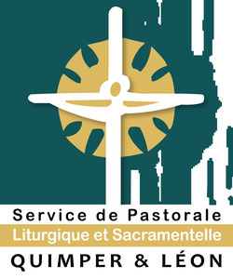
Nous sommes venus pour vivre et grandir en communion mais avouons-le, en la matière, nous sommes toujours en deçà des attentes, des nôtres et celles de Dieu plus encore. Et la préparation pénitentielle quelle que soit sa forme, est là pour nous le rappeler. Notez qu’il ne s’agit pas de demander pardon avant de commencer, histoire de se mettre en ordre, il s’agit plutôt de dire dans quelle attitude spirituelle nous célébrons.
Nous sommes un peuple de pécheurs et si nous voulons plus avant entrer dans la communion du Père et de nos frères, nous ne pouvons pas compter uniquement sur nos propres forces et énergies. La grâce de Dieu seule et son amour et son Esprit peuvent changer nos cœurs, et c’est pour cela que nous nous tournons humblement devant le Christ Sauveur, conscients de nos fragilités et faiblesses, pour que toute l’eucharistie soit le lieu et le moyen de notre conversion.

